Визуальный дневник занятий учащегося студии «Юный скульптор» Астапова Андрея, 1 года обучения

Дата | Тема занятия | Кол-во  Часов. | Оценка  учителя | Замечания, дополнения, пояснения,  Фотография.
18.03.2013 | Лепка на свободную тему | 1 | 4 | Пластилин.
19.03.2013 | Домашняя работа . Лепка  Головы человека | 30 мин | 5 | Глина. Плохо слепил нос.
20.03.2003 | Лепка сказки | 1 |  | 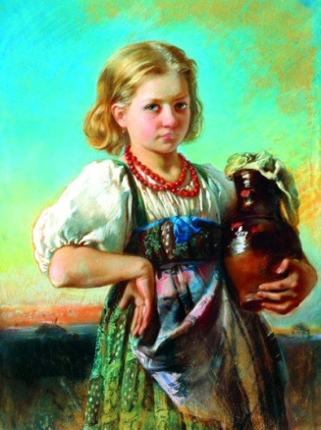  успела мало, много отвлекалась
23.04.2013 | Формовочные работы.  Отливка гипсовы формы мое модели -Рыбак | 2.5 час. | Отл. | 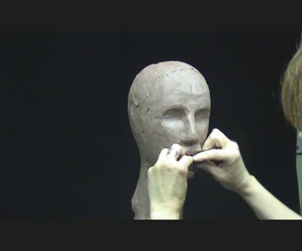

Мои работы:
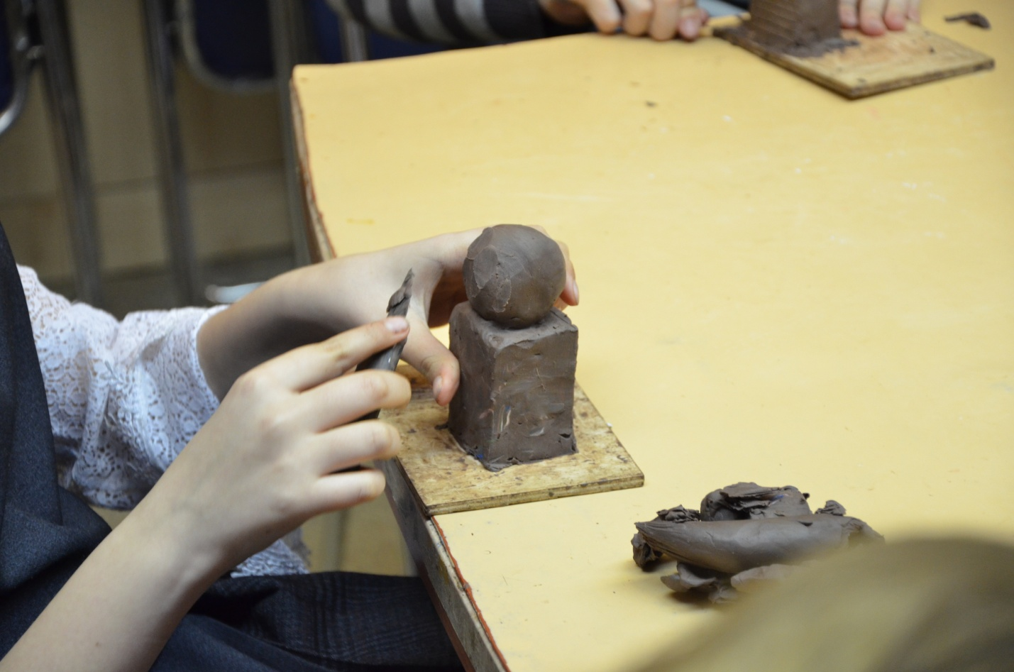
Лепка геометрических тел.
